
REQUERIMENTO Nº 125/2026
GABINETE DO VEREADOR MARCOS FOLADOR – PT
PROCURADOR DA JUVENTUDE

Exmos. Sr.
CIDNEY BARBIERO FILHO
DD Presidente da Câmara de Vereadores
Francisco Beltrão – PR

Senhor Presidente, Senhores Vereadores,
O Vereador que a presente subscreve, na forma regimental, vem mui respeitosamente à presença de Vossa Excelência, REQUERER que seja consignado em Ata, VOTO DE PESAR pelo falecimento do Sra. Olivia Manfroi Schmoller, bem como que seja encaminhado ofício aos seus familiares, manifestando as mais sinceras condolências desta Casa de Leis.

JUSTIFICATIVA
É com grande tristeza que o Poder Legislativo Municipal manifesta seu pesar pelo falecimento da Sra. Olivia Manfroi Schmoller, pessoa estimada em nossa comunidade, cuja simplicidade, amizade e presença marcante conquistaram o respeito e o carinho de todos.
Sua partida deixa não apenas saudades, mas também lembranças de convivência, histórias e vínculos que permanecerão vivos na memória de familiares, amigos e de todos que tiveram a oportunidade de compartilhar momentos ao seu lado.
Neste momento de dor, nos solidarizamos com os familiares e amigos, desejando que encontrem conforto e força para superar esta irreparável perda.
Que Deus possa acolhê-la em sua infinita bondade e conceder paz a todos os corações enlutados.
A Câmara de Vereadores de Francisco Beltrão se une em sentimento de pesar, prestando esta singela homenagem e manifestando apoio à família.
Sala das Sessões da Câmara de Vereadores de Francisco Beltrão, em 28 de abril de 2026.

MARCOS FOLADOR
VEREADOR E PROCURADOR DA JUVENTUDE

Assinam os Vereadores:

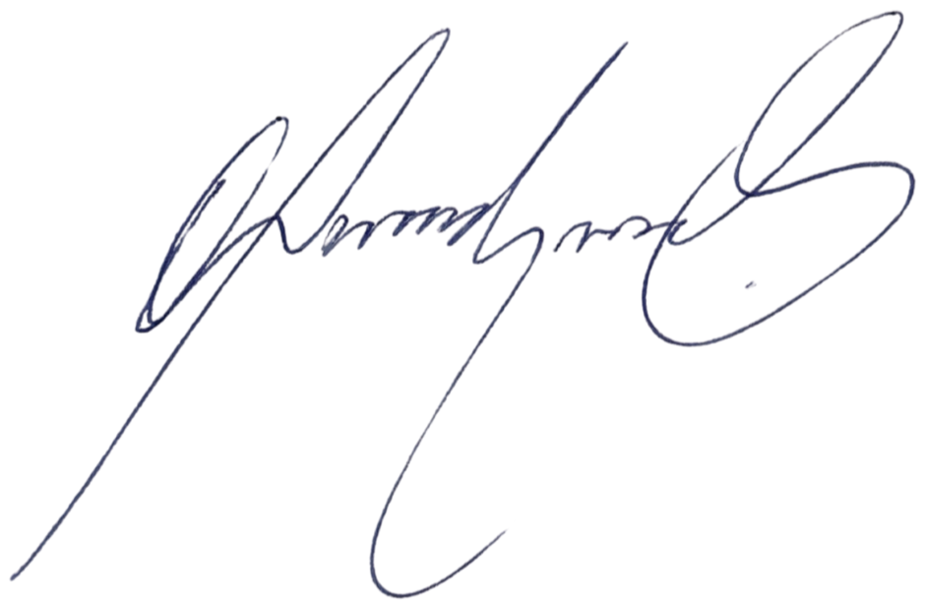
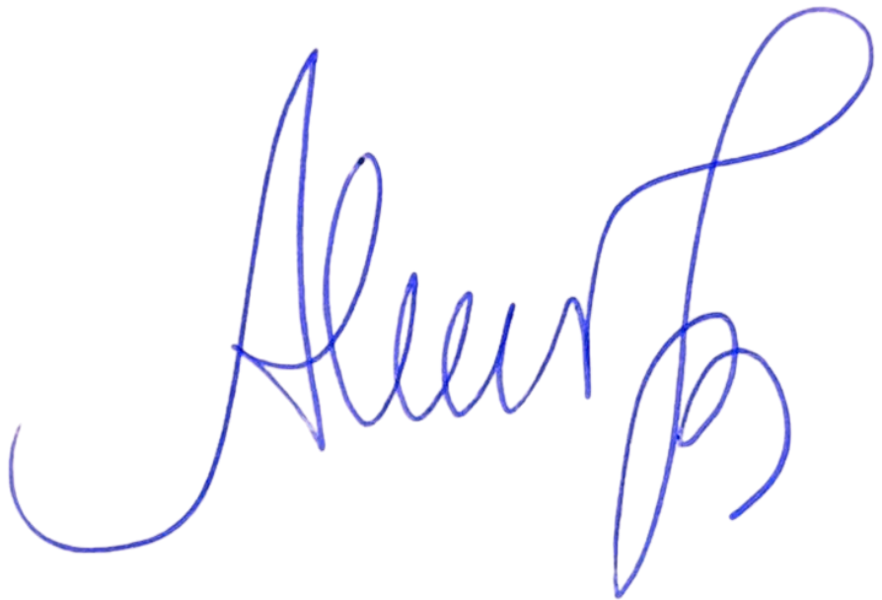
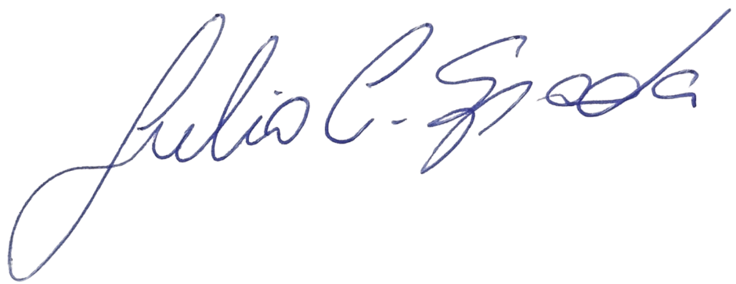

Aline Marieli Jochen Biezus
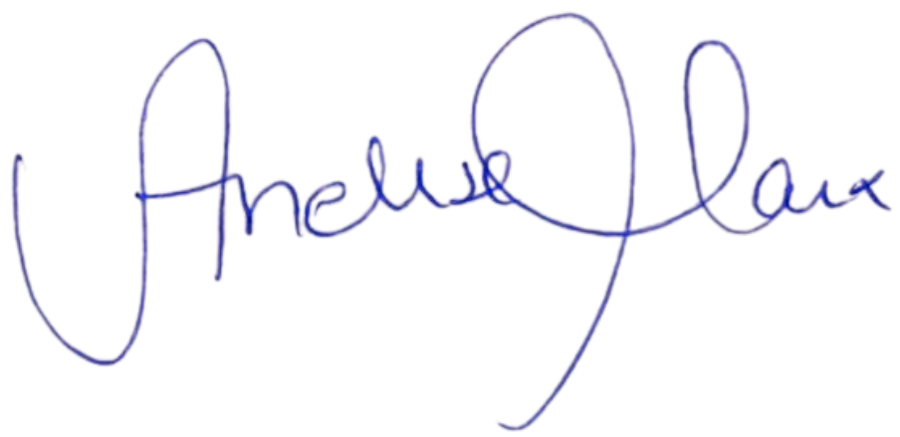

Anelise Marx


Bruno Savarro


Cidney Barbiero Filho
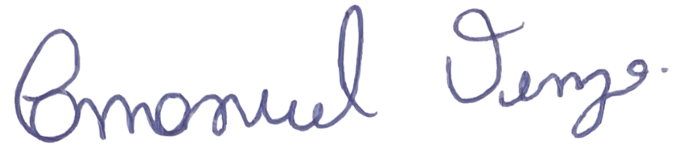

Emanuel Venzo
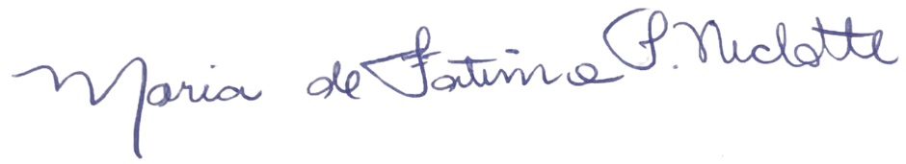



Fernando Misturini

Julio Cesar Spada


Jussir Jose Nesi Junior
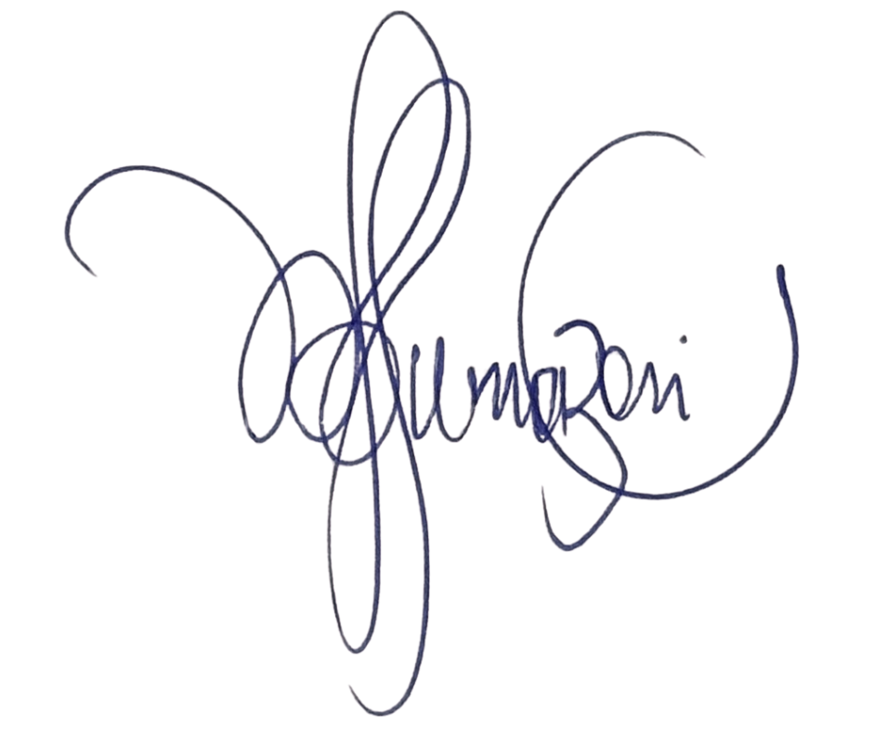

Mara Fornazari Urbano
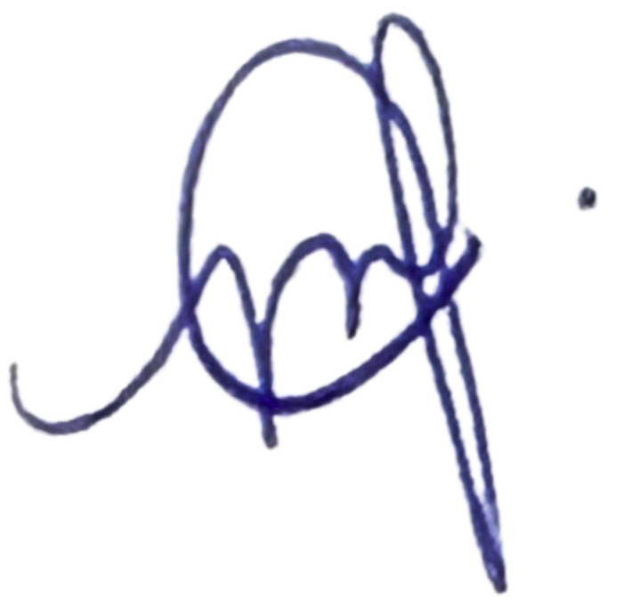

Marcos Antonio Folador

Maria de Fátima Ize Nicolette

Oberdan Saretta
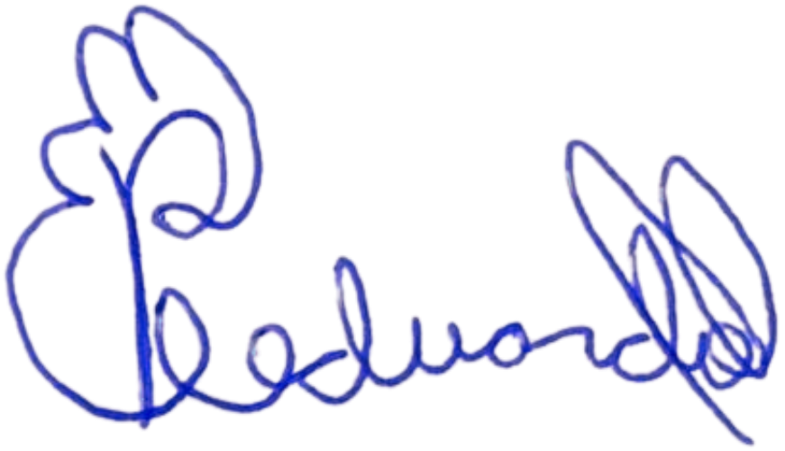

Pedro Tufão Filho
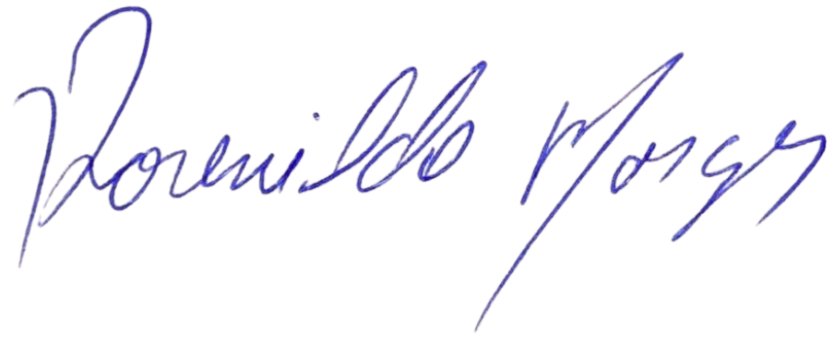

Rosenildo Borges
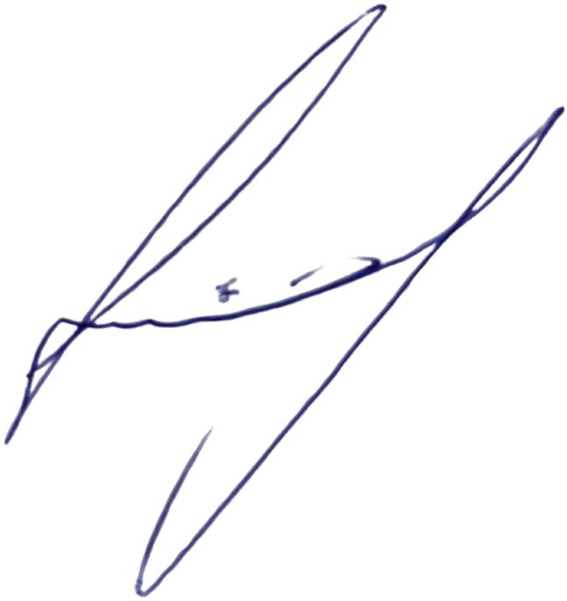

Silmar Gallina


Tiago Antunes Correa


Valmir Antônio Tonello

